Извещение о проведении
о закупке у единственного поставщика (исполнителя, подрядчика)

- Способ осуществления закупки закупка у единственного поставщика (исполнителя, подрядчика)

2. Наименование, место нахождения, почтовый адрес, адрес электронной почты, номер контактного телефона Заказчика – государственное автономное профессиональное образовательное учреждение «Брянский техникум энергомашиностроения и радиоэлектроники имени Героя Советского Союза М.А.Афанасьева», 241022, г. Брянск, ул. Академика Королева, д. 7; E-mail: profl9@mail.ru, тел. 8 (4832) 28-27-20.

3. Предмет договора с указанием количества поставляемого товара, объема выполняемой работы, оказываемой услуги – Поставка оборудования для сварочной мастерской

4.Место поставки товара, выполнения работы, оказания услуги – ГАПОУ «БТЭиР им. героя Советского Союза М.А. Афанасьева» Брянская область, г. Брянск, ул. Академика Королева, д7

Срок поставки – до 05 марта 2020 года

5.Сведения о начальной (максимальной) цене договора (цена лота) 459 840,00 рублей.

6.Срок, место и порядок предоставления документации о закупке, размер, порядок и сроки внесения платы, взимаемой Заказчиком за предоставление данной документации, если такая плата установлена Заказчиком, за исключением случаев предоставления документации о закупке в форме электронного документа – не предоставляется

7. Порядок, дата начала, дата и время окончания срока подачи заявок на участие в закупке и порядок подведения итогов конкурентной закупки– предложения участников не рассматриваются, итоги закупки не подводятся.

8.Размер и порядок внесения денежных средств в качестве обеспечения заявок на участие в закупке – не установлено

9. Размер обеспечения исполнения договора, порядок предоставления такого обеспечения, требования к такому обеспечению – не установлено

Директор С.М. Кравченко

Документация
о закупке у единственного поставщика (исполнителя, подрядчика)

- Способ закупки – закупка у единственного поставщика (исполнителя, подрядчика)

- Наименование, место нахождения, почтовый адрес, адрес электронной почты, номер контактного телефона заказчика –государственное автономное профессиональное образовательное учреждение «Брянский техникум энергомашиностроения и радиоэлектроники имени Героя Советского Союза М.А.Афанасьева», 241022, г. Брянск, ул. Академика Королева, д. 7; E-mail: profl9@mail.ru, тел. 8 (4832) 28-27-20.

- Предмет договора с указанием количества поставляемого товара, объема выполняемой работы, оказываемой услуги – Поставка оборудования для сварочной мастерской

- Место поставки товара, выполнения работы, оказания услуги – ГАПОУ «БТЭиР им. героя Советского Союза М.А. Афанасьева» Брянская область, г. Брянск, ул. Академика Королева, д7

Срок поставки – до 05 марта 2020 года

- Сведения о начальной (максимальной) цене договора (цена лота) 459 840,00 рублей.

- Форма, сроки и порядок оплаты товара, работы, услуги:расчеты осуществляются путем перечисления денежных средств на расчетный счет Поставщикав течении 10 рабочих днейс момента подписания приемных документов.

- Порядок формирования цены договора (цены лота) (с учётом или без учёта расходов на перевозку, страхование, уплату таможенных пошлин, налогов и других обязательных платежей):методом сопоставимых рыночных цен

- Срок, место и порядок предоставления документации о закупке, размер, порядок и сроки внесения платы, взимаемой заказчиком за предоставление документации, если такая плата установлена заказчиком, за исключением случаев предоставления документации в форме электронного документа:документация о закупке не предоставляется.

9. Установленные заказчиком требования к безопасности, качеству, техническим характеристикам, функциональным характеристикам (потребительским свойствам) товара, работы, услуги, к размерам, упаковке, отгрузке товара, к результатам работы, установленные Заказчиком и предусмотренные техническими регламентами в соответствии с законодательством Российской Федерации о техническом регулировании, документами, разрабатываемыми и применяемыми в национальной системе стандартизации, принятыми в соответствии с законодательством Российской Федерации о стандартизации, иные требования, связанные с определением соответствия поставляемого товара, выполняемой работы, оказываемой услуги потребностям Заказчика:товар должен соответствовать обязательным требованиям, установленным нормами действующего законодательства РФ. Поставляемы товар должен соответствовать требованияминфраструктурных листов по компетенциям в WorldSkillsRussia. Перечень необходимой продукции:

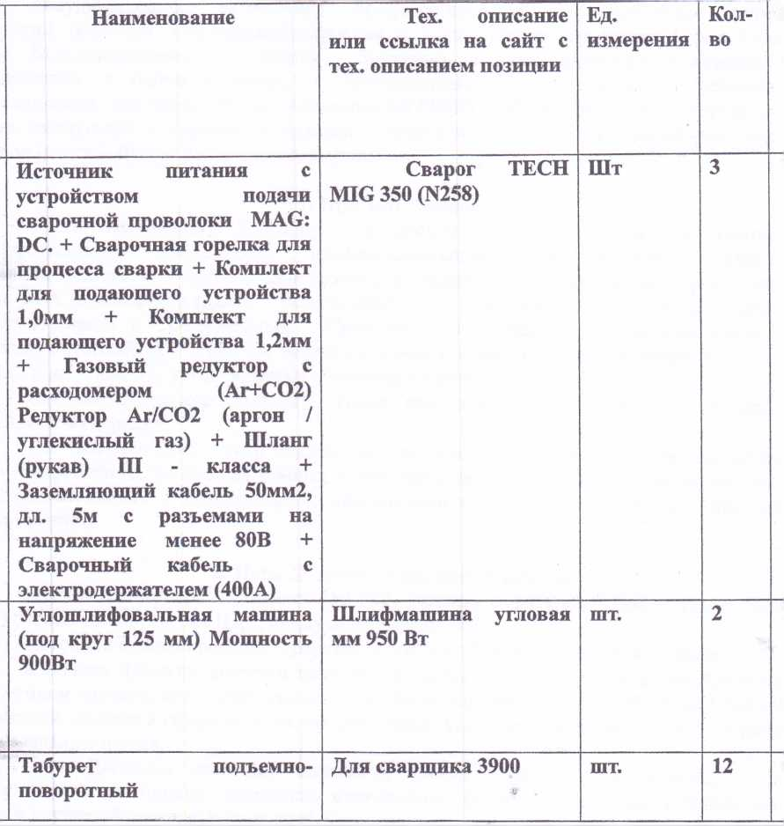

10. Требования к описанию участниками закупки поставляемого товара, который является предметом закупки, его функциональных характеристик (потребительских свойств), его количественных и качественных характеристик, требования к описанию участниками закупки выполняемой работы, оказываемой услуги, которые являются предметом закупки, их количественных и качественных характеристик:не установлены.
11. Порядок, место, дата начала и дата окончания срока подачи заявок на участие в закупке:не установлены.
12. Требования к содержанию, форме, оформлению и составу заявки на участие в закупке:не установлены.
13. Требования к участникам закупки и перечень документов, представляемых участниками закупки для подтверждения их соответствия установленным требованиям:не установлены.
14. Формы, порядок, дата начала и дата окончания срока предоставления участникам закупки разъяснений положений документации о закупке:запросы на разъяснение положений документации не принимаются, разъяснения не предоставляются.
15. Место и дата рассмотрения предложений участников закупки и подведения итогов закупки:предложения участников закупки не рассматриваются, итоги закупки не подводятся.
16. Критерии оценки и сопоставления заявок на участие в закупке:не установлены.
17. Порядок оценки и сопоставления заявок на участие в закупке:не установлен.
18. Документация о закупке у единственного поставщика (подрядчика, исполнителя) носит уведомительный характер и не предполагает при размещении в единой информационной системе подачу со стороны поставщиков (подрядчиков, исполнителей) заявок, документов и сведений.

Приложение: №1 - Договор.

Директор С.М. Кравченко

